МИНИСТЕРСТВО СЕЛЬСКОГО ХОЗЯЙСТВА РОССИЙСКОЙ ФЕДЕРАЦИИ ФГБУ «Россельхозцентр»
филиал ФГБУ «Россельхозцентр» по Воронежской области
СИГНАЛИЗАЦИОННОЕ СООБЩЕНИЕ РОССЕЛЬХОЗЦЕНТРА
Калачеевский раонный отдел
От 20.06.2024 г
Трипсы

Калачеевский районный отдел филиала ФГБУ «Россельхозцентр» по Воронежской области сообщает о начале отрождение личинок пшеничного трипса. В предстоящий период при сохранении теплой погоды с небольшими осадками прогнозируется увеличение их численности и вредоносности как пшеничного, так и ячменного трипсов.
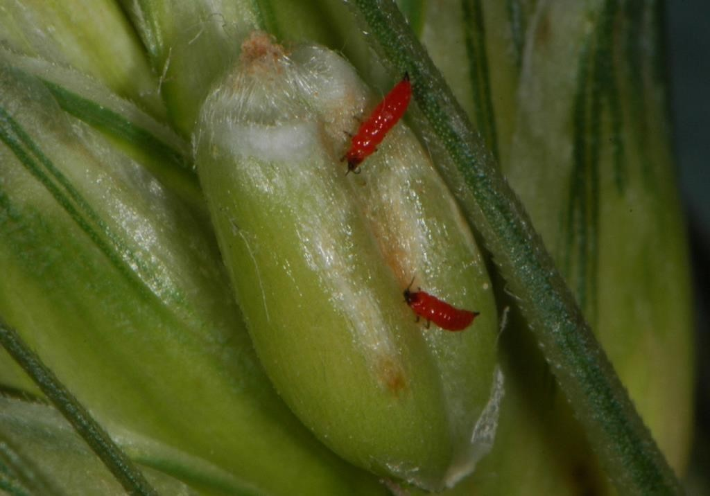
Пшеничный и ячменный трипсы повреждают листья и молодые колосья, высасывая сок из обертки верхушечного листа, колосовых чешуй, цветковых пленок и зерна. В результате задерживается выколашивание, деформируется колос.
С целью сохранения посевов и выявления новых заселенных площадей необходимо организовать обследование посевов, при наличии пороговой численности провести защитные мероприятия одним из следующих препаратов: Мамба, КЭ (н.р. 0,07 л/га); Восторг, КС (н.р. 0,1-0,15 л/га) и другие согласно "Государственного каталога пестицидов и агрохимикатов, разрешенных к применению на территории Российской Федерации в 2024 году».

ВАЖНО!

Применение пестицидов и агрохимикатов в сельскохозяйственном производстве проводится только после предварительного обследования сельскохозяйственных угодий (посевов, производственных помещений). В соответствии с гигиеническими требованиями СанПиН 2.1.3684-21 «Санитарно-эпидемиологические требования к содержанию территорий городских и сельских поселений, к водным объектам, питьевой воде и питьевому водоснабжению, атмосферному воздуху, почвам, жилым помещениям, эксплуатации производственных, общественных помещений, организации и проведению санитарно-противоэпидемических (профилактических) мероприятий» (с изменениями на 14 февраля 2022 года). Строго соблюдать регламент применения, правила личной гигиены и техники безопасности.

